糾正案文

# 被糾正機關：花蓮縣政府

# 案　　　由：花蓮縣政府未依水土保持法令審核山坡地整坡作業之簡易水土保持申報書；且辦理水土保持義務人越界超挖限期改正之檢查，虛應故事；復對於水土保持法令及執行專業技術認知欠缺，未能依法要求水土保持義務人確實實施水土保持處理與維護；又未踐行委辦程序，即由玉里鎮公所實施簡易水土保持申報書之完工檢查，均核有違失，爰依法提案糾正。

# 事實與理由：

據訴，花蓮縣玉里鎮長良林道旁山坡地，疑遭大規模不當開發種植生薑，破壞水土保持，究花蓮縣政府審核水土保持義務人之水土保持申請書件情形為何？有無不法超挖情事？該府是否善盡施工監督之責？認有深入瞭解之必要案。本院為查明事實，經函請花蓮縣政府於民國(下同)112年5月25日[1]就相關疑義事項查復到院；嗣為瞭解長良林道旁山坡地進行開發利用之整坡作業情形，爰邀集花蓮縣政府、花蓮縣玉里鎮公所、行政院農業委員會水土保持局(下稱水保局，112年8月1日改制為農業部農村發展及水土保持署)等機關主管人員於112年6月16日前往現地履勘，履勘之後並於玉里鎮公所聽取花蓮縣政府簡報及邀請國立東華大學自然資源與環境學系副教授林祥偉、國立屏東科技大學水土保持系教授許中立召開諮詢會議，復經水保局於112年6月29日[2]查復補充資料到院，本院再就相關疑義，於112年8月15日詢問花蓮縣政府農業處業務主管人員。經調查發現，花蓮縣政府未依水土保持法令審核山坡地整坡作業之簡易水土保持申報書，及辦理水土保持義務人越界超挖限期改正之檢查，虛應故事等事項，均核有違失，應予糾正促其注意改善。茲臚列事實與理由如下：

## 花蓮縣政府於審核玉里鎮長良林道旁永良段○○○、○○○、○○○地號土地整坡作業之簡易水土保持申報書時，水土保持義務人提出申報書內容「挖、填方總和」欄位均空白未填列，無從檢視是否符合「挖、填方總和」未滿2,000立方公尺之簡易水土保持申報書適用規模；且水土保持義務人未依規定及申報書格式檢附實施地點之土地位置圖、排水、沉砂池、植生綠帶等水土保持設施平面配置圖，詎料該府仍予核定簡易水土保持申報書；此外，水土保持義務人提出水土保持開工報告及完工申報時，書件內容亦有誤載申請人、文號及面積等情事，該府竟未查仍予核備，顯見該府違反規定辦理簡易水土保持申報書之審核，核有違失。

### 按「水土保持計畫審核監督辦法」第3條規定：「於山坡地或森林區內從事本法第12條第1項各款行為，且挖方及填方加計總和或堆積土石方分別未滿2,000立方公尺，其水土保持計畫得以簡易水土保持申報書代替之種類及規模如下：(第1項)……二、從事農、林、漁、牧地之開發利用所需之整坡作業：未滿2公頃者。……(第2項)前項水土保持技術規範，由中央主管機關公告之。」次按水土保持法第8條規定：「下列地區之治理或經營、使用行為，應經調查規劃，依水土保持技術規範實施水土保持之處理與維護：……二、農、林、漁、牧地之開發利用。……。」復按水土保持技術規範第82條規定：「坡地排水系統，為利用工程或其他方法將上游之地表水或地下水引導、分流或排除，使其破壞力減低，以減輕或避免災害之發生。」同規範第90條規定：「開挖整地之排水系統應考慮地表水及地下水，可分為臨時性及永久性之排水設施。其設置原則如下：一、階段式邊坡，其平台寬度至少1.5公尺，採內斜式，其斜率為10%，平台之坡降為1%至3%。二、橫向排水長度超過100公尺或有特殊情形時，採分向或集中排水。三、填方區應視實際需要設置地下排水設施。四、人行步道、停車場、廣場等之排水設施，應儘量配合透水或半透水性鋪面設計，以利地表水排除及水源涵養。」同規範第91條規定：「山坡地開發利用，宜設置沉砂設施，以攔截或沉積土石，減少土石下移、保護下游土地房舍及公共設施。」

### 本案坐落花蓮縣玉里鎮長良林道旁之永良段○○○、○○○、○○○地號土地為山坡地保育區農牧用地，水土保持義務人○○○、○○○於110至111年間因開發利用所需整坡作業，分別向花蓮縣政府提出簡易水土保持申報書計有5件，經該府會勘後，分別以110年1月8日府農保字第1090243716號函、110年1月8日府農保字第1090243715號函、111年5月19日府農保字第1110091334號函、111年7月4日府農保字第1110116897號函及111年7月7日府農保字第1110118351號函予以核定，經查該府核定之簡易水土保持申報書有下列未依規定審核情事：

#### 依據「水土保持計畫審核監督辦法」第3條規定，挖方及填方加計總和或堆積土石方分別未滿2,000立方公尺，且整坡作業未滿2公頃者，其水土保持計畫得以簡易水土保持申報書代替。本案水土保持義務人提出之簡易水土保持申報書申報整坡作業之面積界於0.4至0.8公頃間，雖符合未滿2公頃之規定，然而書件內容「挖、填方總和」欄位卻均空白未填列，該府卻仍核定符合「挖、填方總和」未滿2,000立方公尺之簡易水土保持申報書適用規模。

#### 依據水土保持法第8條規定，從事該條第1項各款行為，應經調查規劃，並依水土保持技術規範實施水土保持之處理與維護；並按該規範第82條、第90條及第91條規定設置排水、沉砂池等設施。然而本案水土保持義務人提出之簡易水土保持申報書，未依前揭規定及申報書格式檢附實施地點土地位置圖、排水、沉砂池、植生綠帶區等水土保持設施平面配置圖，僅附開發區位及未標示植生綠帶區域之示意圖，該府竟認符合規定予以核定簡易水土保持申報書。

### 另查○○○向花蓮縣政府申請110年1月8日府農保字第1090243715號函核定之永良段○○○地號土地之簡易水土保持申報書，○○○於110年4月18日提出完工申報時，誤載該府核定申報書文號為110年1月8日府農保字第1090243716號函，面積亦將0.8公頃誤載為0.4公頃，該府竟未查仍予核備；另○○○向該府申請111年5月19日府農保字第1110091334號函核定永良段○○○地號土地之簡易水土保持申報書，○○○於111年7月25日提出開工報告時，誤載該府核定申報書文號為110年5月19日府農保字第1110010038號函，該府亦未查仍予核備；此外，○○○向該府申請111年7月4日府農保字第1110116897號函核定之永良段○○○地號土地之簡易水土保持申報書，○○○於111年8月11日提出開工報告及111年9月15日提出完工申報時，均誤載申請人為○○○，且誤載該府核定申報書之日期字號為110年10月29日府農保字第1100230318號函，該府竟均未查仍予核備。

### 綜上，花蓮縣政府於審核玉里鎮長良林道旁永良段○○○、○○○、○○○地號土地整坡作業之簡易水土保持申報書時，水土保持義務人提出申報書內容「挖、填方總和」欄位均空白未填列，無從檢視是否符合「挖、填方總和」未滿2,000立方公尺之簡易水土保持申報書適用規模；且水土保持義務人未依規定及申報書格式檢附實施地點之土地位置圖、排水、沉砂池、植生綠帶等水土保持設施平面配置圖，詎料該府仍予核定簡易水土保持申報書；此外，水土保持義務人提出水土保持開工報告及完工申報時，書件內容亦有誤載申請人、文號及面積等情事，該府竟未查仍予核備，顯見該府違反規定辦理簡易水土保持申報書之審核，核有違失。

## 花蓮縣政府對於○○○進行永良段○○○地號土地之整坡作業，越界超挖至鄰地○○○地號土地，經於112年5月22日派員至現場實施檢查，認已符合該府指定植生覆蓋率達90%以上之限期改正事項，並經○○○提出水土保持安全無虞簽證後，認定已依規定完成植生覆蓋工作，惟證諸水保局提供本院112年6月2日空拍照片及本院112年6月16日現地履勘結果，○○○地號土地非但未符合水土保持技術規範所訂之植生覆蓋率應達80%以上之規定，且發現以插樹枝矇混植生綠化情事，植生覆蓋率與該府於112年5月22日會勘明顯有誤，顯然該府實施檢查○○○地號土地植生覆蓋率，虛應故事，輕遭矇騙，核有違失。

### 按水土保持技術規範第61條規定：「植生工程檢查方法如下：一、植生工程應依施工地區之立地條件、應用植物種類及植生方法，設計覆蓋率。一般土質坡面噴植或水土保持植生施工後之覆蓋率應達80%以上。地被植物栽植施工後之覆蓋率應達70%以上。崩塌地、泥岩惡地、砂礫岩或其他立地條件不佳的地區，覆蓋率之設計標準得依實際現地狀況調整之。二、一般坡面或緩衝帶之苗木栽植成活率需達80%。三、植株成活之判定，應符合原規劃設計之植株尺寸且正常生長。四、完工檢查後應加強維護管理。五、山坡地違規使用，經主管機關處分並限期恢復裸露地植生之地區，其恢復植生之認定，依第1款至第3款之規定辦理。」

### ○○○進行永良段○○○地號土地之整坡作業，其申請完工申報時，經玉里鎮公所於112年1月17日辦理完工會勘結果，有越界超挖至鄰地○○○地號土地情事，該公所於112年2月8日函[3]報至花蓮縣政府，該府爰通知○○○於112年2月22日至現場指界，證實其越界超挖至鄰地○○○地號土地，現況地表裸露，明顯改變地形地貌，超挖使用面積4,028平方公尺。

### 花蓮縣政府於112年3月15日函[4]檢送○○○行政裁處書，處以罰鍰新臺幣(下同)10萬元，並請○○○於裁處書送達日(112年3月20日送達)起60天內，於裸露處實施全面植生，且植生覆蓋率(存活率)須達90%以上進行改正。嗣該府於112年5月22日派員至現場實施限期改正檢查，現場確實有種植牧草及樹苗，該府並於112年5月23日函[5]請○○○提出專業技師具結安全無虞之簽證。嗣○○○於112年5月29日提出土木技師具結之水土保持現況安全無虞簽證書，該府爰於112年5月31函[6]復○○○，該地號土地已依規定完成植生覆蓋工作，仍請加強維護，倘日後有危害公共危險，自行負完全責任等語。

### 查○○○越界超挖永良段○○○地號土地之植生情形，依據水保局提供本院112年6月2日空拍照片(詳附件1)及本院112年6月16日現地履勘結果(詳附件2)，非但未符合水土保持技術規範第61條所訂之植生覆蓋率應達80%以上之規定，且發現以插樹枝矇混植生綠化情事(詳附件3)，植生覆蓋率與該府於112年5月22日會勘顯有極大落差。本院履勘後，該府以○○○地號土地雖有植生綠化，惟現場未依要求改正事項實施全面植生覆蓋率達90%等工作，違規使用面積4,028平方公尺，經該府、玉里鎮公所、水保局及本院於112年6月16日現地勘查竣事，爰於112年6月20日函[7]○○○依行政程序法第102條規定提出陳述意見，並依法以未改善完成處分罰鍰10萬元，另以112年6月21日函[8]○○○撤銷原於112年5月31日函復有關同意改正完成及技師安全無虞簽證事項。

### 綜上，花蓮縣政府對於○○○進行永良段○○○地號土地之整坡作業，越界超挖至鄰地○○○地號土地，經於112年5月22日派員至現場實施檢查，認已符合該府指定植生覆蓋率達90%以上之限期改正事項，並經○○○提出水土保持安全無虞簽證後，認定已依規定完成植生覆蓋工作，惟證諸水保局提供本院112年6月2日空拍照片及本院112年6月16日現地履勘結果，○○○地號土地非但未符合水土保持技術規範所訂之植生覆蓋率應達80%以上之規定，且發現以插樹枝矇混植生綠化情事，植生覆蓋率與該府於112年5月22日會勘明顯有誤，顯然該府實施檢查○○○地號土地植生覆蓋率，虛應故事，輕遭矇騙，核有違失。

## 花蓮縣政府對於水土保持法令及執行專業技術認知欠缺，致審核監督本案簡易水土保持申報書時，未能依法要求水土保持義務人確實實施水土保持處理與維護，核有疏失。

### 查本案花蓮縣政府審核玉里鎮永良段○○○、○○○、○○○地號土地整坡作業之簡易水土保持申報書，未依水土保持法令規定要求水土保持義務人依照申報書之格式檢附實施地點之排水、沉砂池、植生綠帶等水土保持設施平面配置圖，該府雖稱已於簡易水土保持申報書核定函中請水土保持義務人依據水土保持法第8條規定實施水土保持處理與維護等語，然實際上，水土保持義務人於完工申報時，並未施作前揭設施。嗣後花蓮縣政府復稱已再要求水土保持義務人加強水土保持處理與維護云云，然而本院於112年6月16日前往現地履勘時，仍未見○○○、○○○地號土地施設排水及沉砂池，而○○○地號土地更因未施設排水及沉砂池，如於汛期期間土石遭受雨水沖刷，恐危及緊臨之長良林道通行安全；至於水土保持義務人雖已於○○○地號土地增設排水及沉砂池，惟現場檢視，該排水溝未考量其應有量體及排水方向(詳附件4)，沉砂池量體亦過小且無出水口，致對外安全排放之相關保護欠佳(詳附件5)；且現場亦未見申報書所載之植生綠帶，並增設申報書未列有之蓄水池1座(詳附件6)，以上本院履勘所見，與該府所稱水土保持義務人已加強水土保持處理與維護有極大之差距。

### 本案花蓮縣政府對於應要求水土保持義務人提出符合規定之簡易水土保持申報書，及按水土保持法第8條規定，依據水土保持技術規範請水土保持義務人實施水土保持處理與維護之認知顯有欠缺，水保局於112年6月29日查復本院表示，該局基於輔導立場，每年均辦理水土保持法令及實務教育訓練，強化地方政府落實相關規定及依法行政，另亦編列預算輔導各地方政府成立水土保持服務團，提供民眾法令諮詢及技術服務，故建議花蓮縣政府妥善運用，彌補人力不足及專業技術問題等語。

### 綜上，花蓮縣政府對於水土保持法令及執行專業技術認知欠缺，致審核監督本案簡易水土保持申報書時，未能依法要求水土保持義務人確實實施水土保持處理與維護，核有疏失。

## 花蓮縣政府未踐行委辦程序，即由玉里鎮公所實施簡易水土保持申報書之完工檢查，核與法制未符。

### 按「水土保持計畫審核監督辦法」第5條規定略以，簡易水土保持申報書審查核定、水土保持施工許可證及水土保持完工證明書，縣（市）政府得委辦鄉（鎮、市、區）公所辦理。同辦法第32條規定：「(第1項)主管機關應於水土保持義務人申報完工之日起30日內實施檢查。檢查不合格者，應通知限期改正。檢查合格者，由主管機關發給水土保持完工證明書，並退還已繳之水土保持保證金。(第2項)以簡易水土保持申報書替代水土保持計畫者，經主管機關實施完工檢查合格，得免核發水土保持完工證明書。」次按行政程序法第15條規定：「(第1項)行政機關得依法規將其權限之一部分，委任所屬下級機關執行之。(第2項)行政機關因業務上之需要，得依法規將其權限之一部分，委託不相隸屬之行政機關執行之。(第3項)前二項情形，應將委任或委託事項及法規依據公告之，並刊登政府公報或新聞紙。」

### 查花蓮縣政府辦理簡易水土保持申報書之水土保持義務人申請完工之檢查，尚未依行政程序法第15條規定程序，將「水土保持計畫審核監督辦法」第5條所定之完工檢查業務，公告委辦鄉（鎮、市、區）公所。然本案花蓮縣政府核定玉里鎮永良段○○○、○○○、○○○地號土地整坡作業之簡易水土保持申報書，水土保持義務人於完工申報時，該府卻未依規定前往現場進行完工檢查，而是由玉里鎮公所實施完工檢查後，將檢查結果函報該府由該府備查，顯然該府辦理完工檢查作業與法制未符。

### 綜上，花蓮縣政府未踐行委辦程序，即由玉里鎮公所實施簡易水土保持申報書之完工檢查，核與法制未符。

綜上所述，花蓮縣政府未依水土保持法令審核玉里鎮長良林道旁永良段○○○、○○○、○○○地號土地，整坡作業之簡易水土保持申報書，對於水土保持義務人提出水土保持開工報告及完工申報書件內容誤載情事，亦未予查核；且辦理水土保持義務人越界超挖永良段○○○地號土地限期改正之檢查，虛應故事，輕遭矇騙；復對於水土保持法令及執行專業技術認知欠缺，未能依法要求水土保持義務人確實實施水土保持處理與維護；又未踐行委辦程序，即由玉里鎮公所實施簡易水土保持申報書之完工檢查，均核有違失，應予糾正促其注意改善，爰依憲法第97條第1項及監察法第24條之規定提案糾正，移送行政院轉飭所屬確實檢討改善見復。

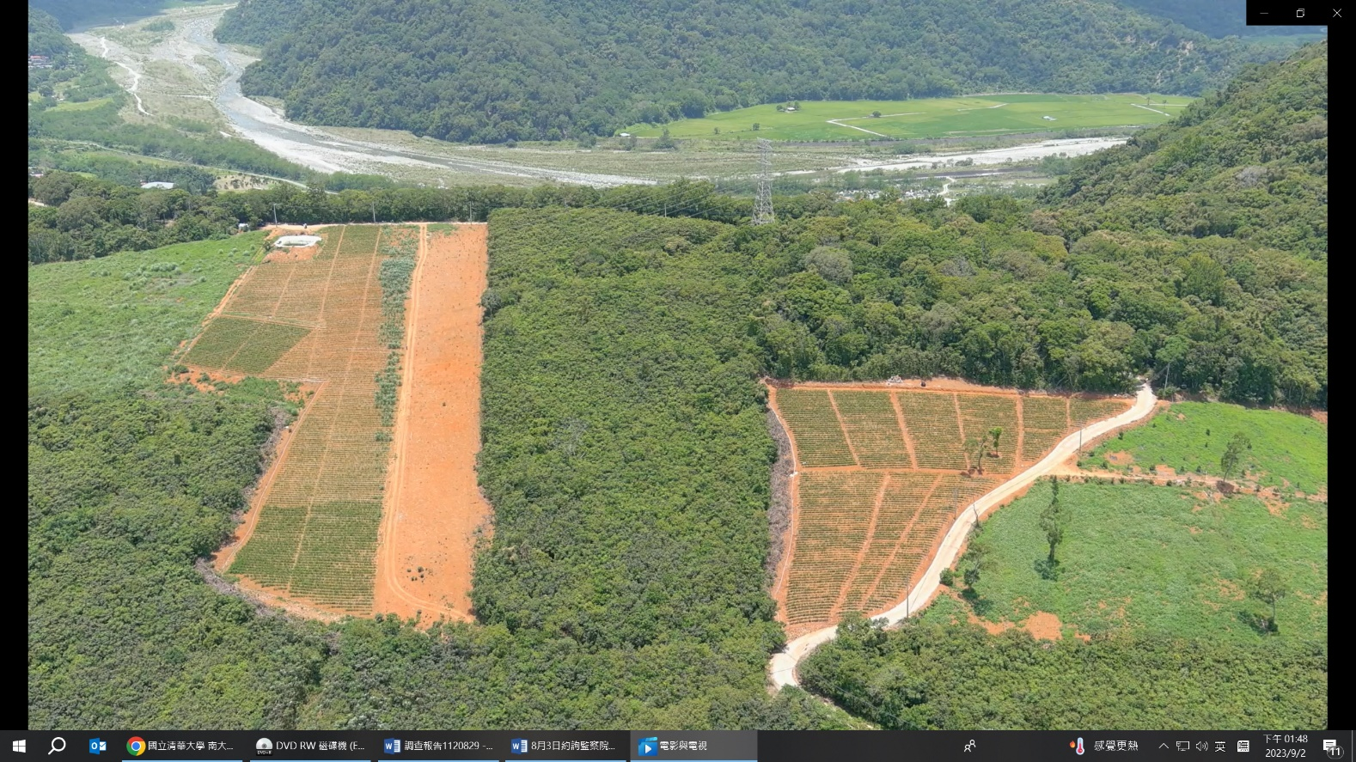附件1、行政院農業委員會水土保持局112年6月2日空拍玉里鎮永良段○○○、○○○、○○○、○○○地號土地照片

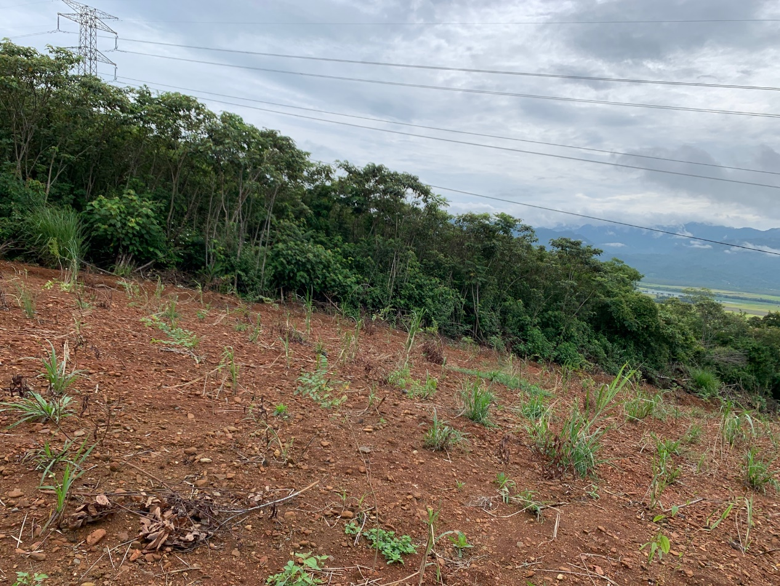附件2、本院112年6月16日履勘玉里鎮永良段○○○地號土地植生綠化情形

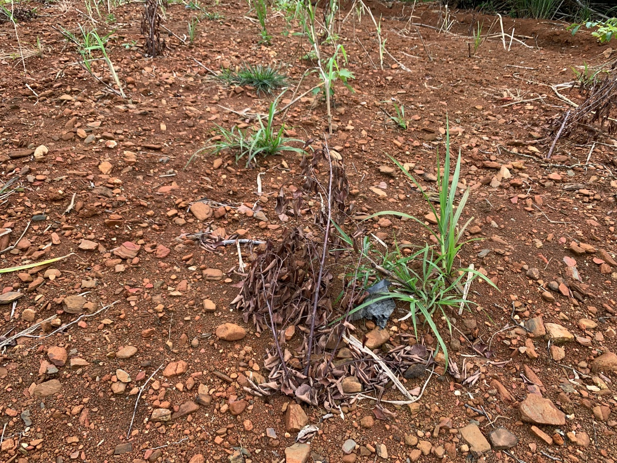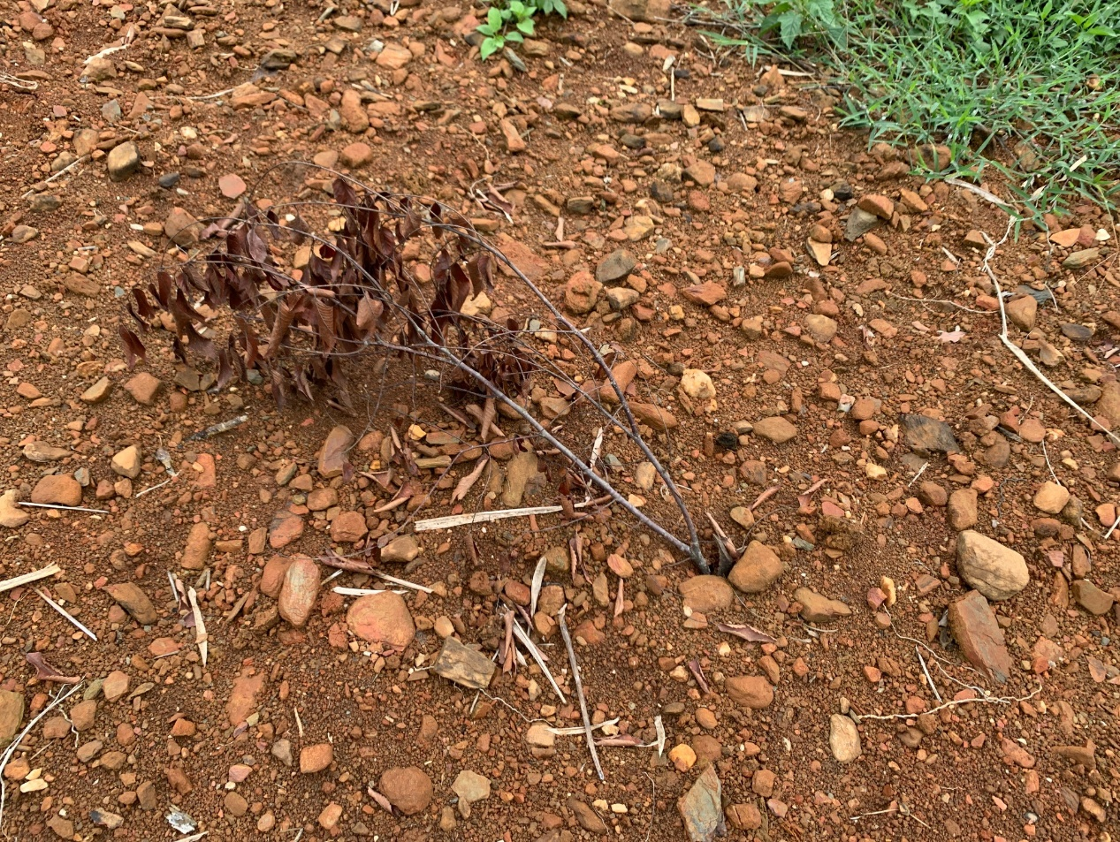附件3、本院112年6月16日履勘玉里鎮永良段○○○地號土地，發現有插樹枝矇混植生綠化情事

附件4、玉里鎮永良段○○○地號土地之排水溝未考量其應有量體及排水方向

附件5、玉里鎮永良段○○○地號土地之沉砂池量體亦過小且無出水口，對外安全排放相關保護欠佳

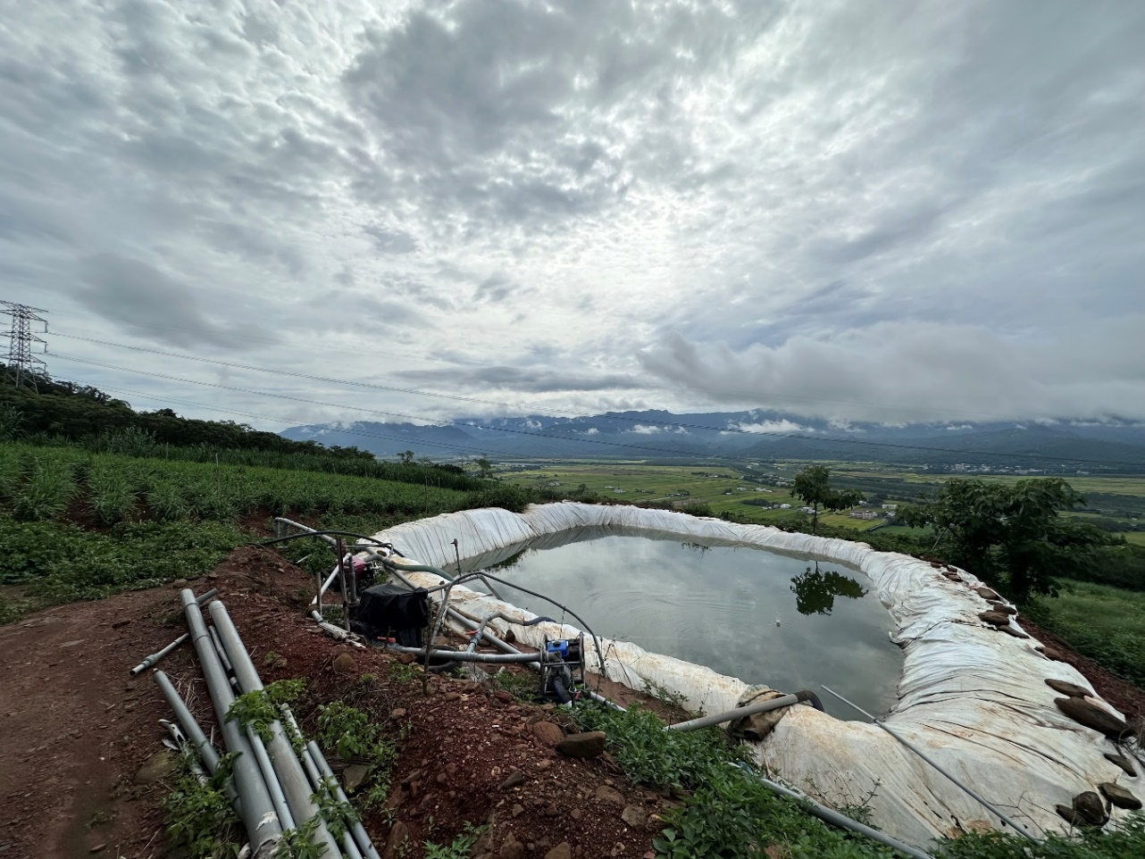附件6、玉里鎮永良段○○○、○○○地號土地增設之蓄水池

1. 花蓮縣政府112年5月25日府農保字第1120091988號函
2. 行政院農業委員會水土保持局112年6月29日水保監字第1121865368號函
3. 花蓮縣玉里鎮公所112年2月8日玉鎮農字第112002347號函
4. 花蓮縣政府112年3月15日府農保字第1120050414號函
5. 花蓮縣政府112年5月23日府農保字第1120101947號函
6. 花蓮縣政府112年5月31日府農保字第1120106684號函
7. 花蓮縣政府112年6月20日府農保字第1120122498號函
8. 花蓮縣政府112年6月21日府農保字第1120121675號函